电子科技大学 计算机 学院

实 验 报 告

课程名称 C++程序设计
实验题目 精灵游戏
难度级别 4
提交时间 2020.12.20
姓 名 王正仁
学 号 2019081308021

软件说明

游戏使用说明
游戏说明：
该游戏中，您将扮演小智，成为一名精灵捕捉大师。您需要注意的两个指标为分数和血量,两大指标都会同步呈现在游戏左上角。游戏目标为尝试获得更好的分数，并且保有更高的血量，在血量清零时，游戏将会结束！

基本功能：
使用方向键控制小智捕捉精灵和躲避炸弹。游戏中设置有四种不同类型的精灵，分别为：疯狂精灵，一类傻傻的精灵，该精灵行踪混乱，原型为傻傻的可达鸭，成功捕捉会增加1点得分；火焰精灵，具有灼烧特性，在靠近该精灵时会受到灼烧减分，每2秒会减少1点得分，捕捉时一定要快准狠，成功捕捉会增加5点得分；风之精灵，具有智能特性，该精灵走位灵活，能够回避捕捉者，因此得分不菲，成功捕捉会增加5点得分；雷电精灵，原型是皮卡丘，捕捉它会为您恢复1点HP，但它每隔8秒可以释放麻痹电流，将会造成3秒的麻痹，成功捕捉会增加5点得分！在捕捉精灵的同时会有炸弹袭来，它会在一定时刻（10s）后或碰撞捕捉者时爆炸，玩家需要躲开它，否则会失去1点HP！（注：初始血量为5点）。为了提高游戏的难度和挑战性，我们将玩家，精灵和炸弹的移动速度都设置为随分数动态调整，同时也增强了游戏的可玩性。

按键功能：
方向键：控制小智移动
ENTER：控制游戏的开始和暂停
TAB：控制背景音乐的播放和停止（初始为播放）
ESC：退出游戏
游戏图标：
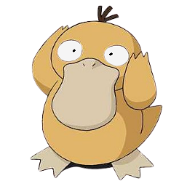
小智 疯狂精灵 火焰精灵 风之精灵
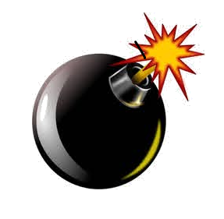
雷电精灵 炸弹

源码编译说明
工具：Bandizip，GNU gcc
- 使用Bandizip一类解压工具解压归档文件到任意文件夹
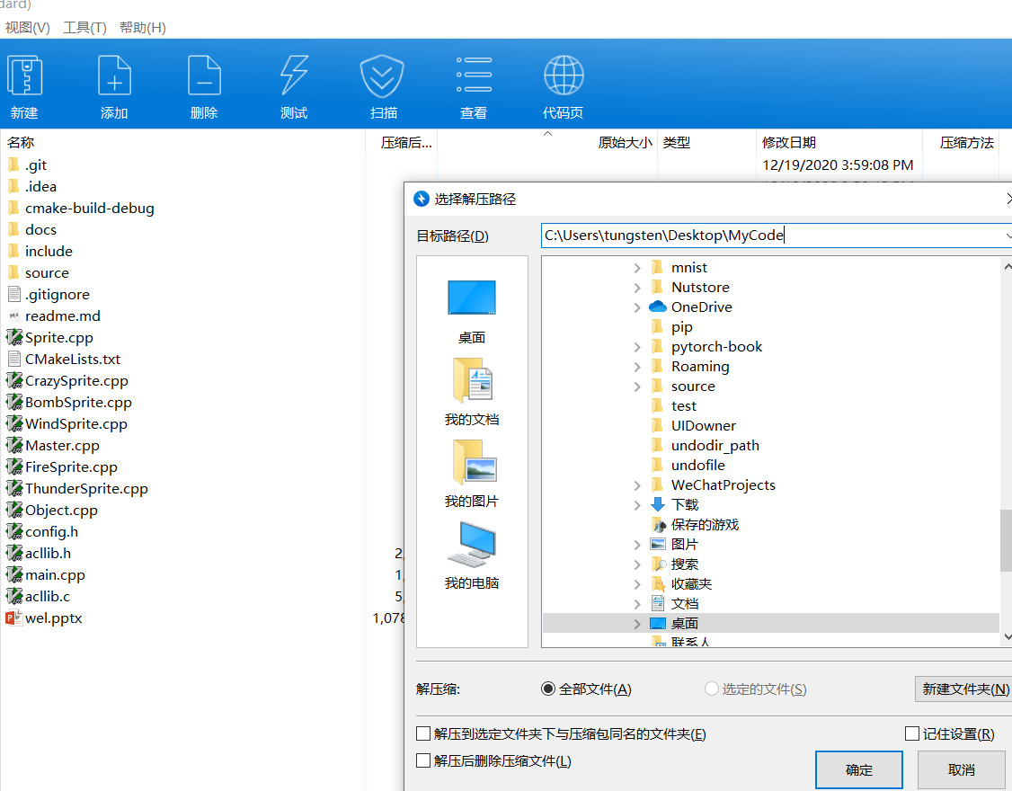

- 在源代码所在文件夹位置打开命令行窗口，依次键入
gcc -c *.c
#c文件编译，将c语言文件编译为.o可重定位目标文件 -c 代表只编译不链接
g++ -c *.cpp -I include -std=c++11
#c++文件编译，将c++文件编译为.o可重定位目标文件 -c 代表只编译不链接；-I 用于指定用户额外的头文件的存放位置，这里是相对目录下的include文件夹；-std=c++11指定编译器使用c++11语法标准。
g++ *.o -lgdi32 -lole32 -loleaut32 -luuid -lwinmm -lmsimg32 -o sprite.exe -mwindows
#

del *.o
#清除.o中间文件，使文件夹更干净。
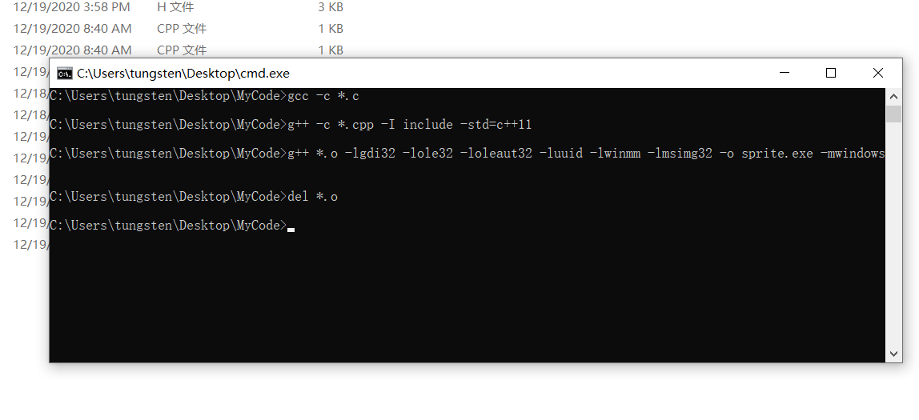

- 生成的sprite.exe文件即二进制可执行文件。
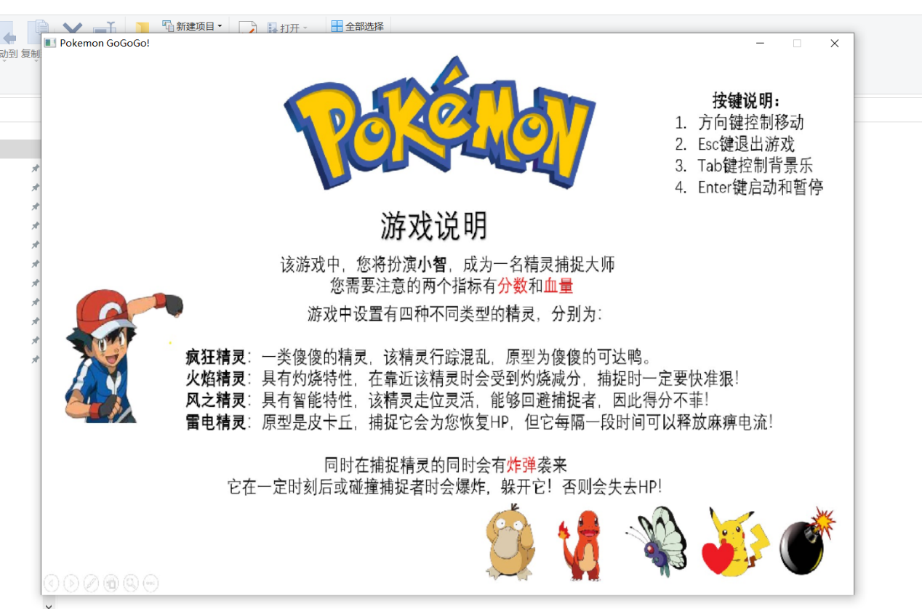

系统设计
类说明：
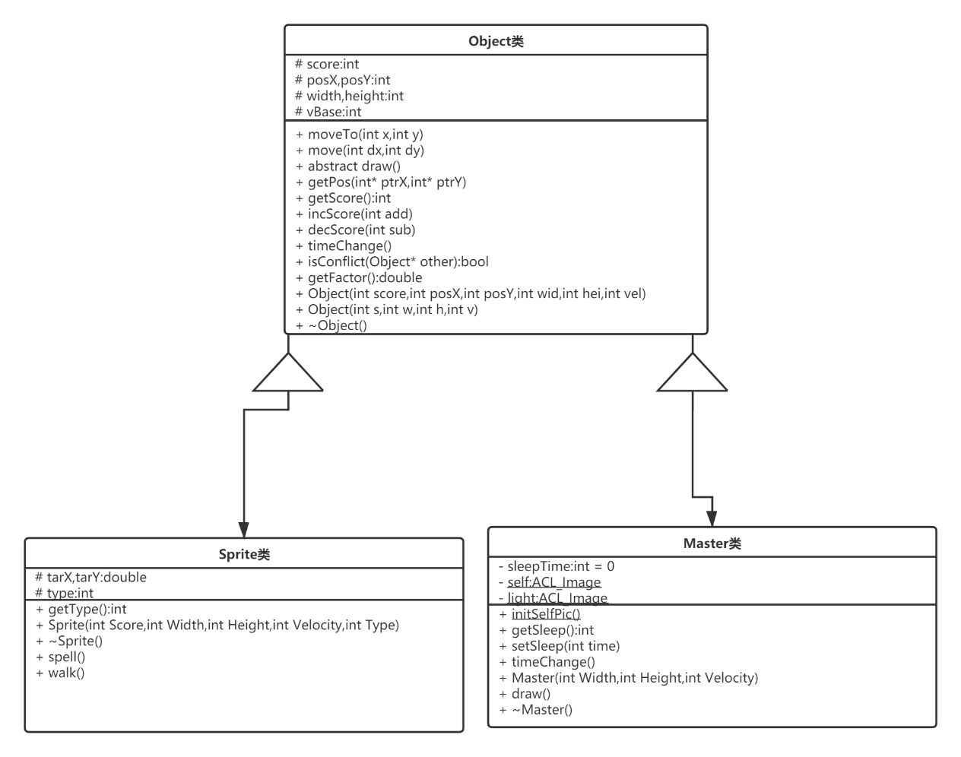
注：程序一共设计了Object,Sprite,Master,CrazySprite,FireSprite,ThunderSprite,BombSprite,WindSprite等共八个类，其中Object类是所有派生类的基类，实现了一个物理对象应该具有的几何属性和方法，是物体这一概念在程序中的抽象。该Object类含有保护属性score，表示对象价值；属性posX和posY分别表示左上角的X和Y坐标；vBase表示该物体速度的基准值，实际速度将会随着玩家得分的升高而升高。Object类对应其score保护属性，设置有getScore，incScore和decScore等方法，用来提供访问物体score值的公有接口。对应posX和posY属性，该类具有getPos，move和moveTo等接口，用以读取和改变物体位置。同时，对应时间的流逝，物体的状态应该会发生变化，该变化使用timeChange函数进行处理，在后面将会看到，该函数将会被计时器触发。同时，在精灵捕捉游戏中，会涉及捕捉者与精灵相遇的判定，这里抽象为物体几何位置冲突的判定，将责任划分到Object类的isConflict函数中。物体的移动需要给定速度，在Object中具有vBase属性，为了实现速度动态变化的功能，这里没有直接修改vBase，而是采用因子的概念，即vReal=vBase*factor，故在Object中设计了getFactor函数。最后，基于游戏的拓展性考虑，我们把Object的draw绘图函数设计为虚函数，体现了多态的思想，其具体使用实例将在后文给出。Sprite即精灵类，公有继承于Object类，由于精灵不受人控制，需要初始化一个运动方向，故设计了tarX和tarY两个属性，用以表征速度的方向。同时即使在使用多态思想利用虚函数设计问题时，有时能够获取子类类型将会使多态实现更加简单优雅，故添加了type关键字用来区分不同的派生类（不同的精灵）。由于type关键字是保护访问控制权限，在Sprite中添加了getType公有接口。由于捕捉者在靠近精灵时不同精灵可能会使用不同的技能，故设计了spell虚函数，体现了多态的思想。同时精灵能够改变自身位置，该功能使用walk函数实现，借鉴参考代码的思想，默认移动方式为随机初始化一方向向量，沿着该方向向量移动，直到遇到边界反弹，并“反射”方向向量，该函数也被设计为虚函数，体现了多态的思想。对于Master类，为了配合雷电精灵的spell函数，设计了sleepTime私有变量，对应有getSleep和setSleep公有接口。基于节约内存空间的考虑，我们把图片资源与类而不是对象绑定，即将图片资源设置为类静态变量，虽然Master类为单实例类，但为了与Spirte的派生类统一，依然将图片资源设计为类静态变量。由于Master已为最派生类，故如上所说额外添加类型为ACL_Image的成员变量self和light存储图片资源句柄（light资源是为了配合雷电精灵的spell效果），同时设置了类静态函数initSelfPic进行初始化。同样为了配合雷电精灵的效果，我们将timeChange和draw两个虚函数进行了重写，体现了多态的思想。
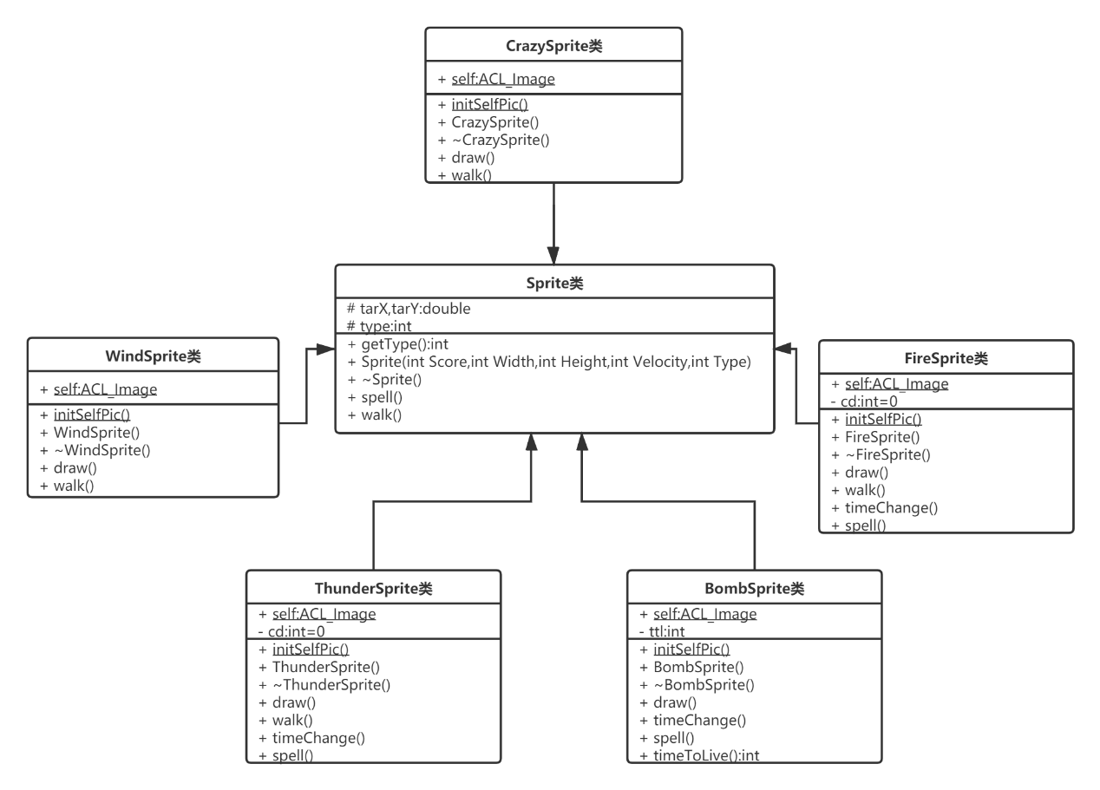
注：虽然游戏说明中认为存在四种精灵，一种炸弹，但由于该炸弹的特性与精灵极为相似，故在实现炸弹时转化思路，将炸弹转化为炸弹精灵进行设计。可以看出，Crazy，Wind，Thunder，Bomb，Fire五种精灵都继承与Sprite类，并且五种类均为最派生类，因此均有self静态图片资源成员和相应的静态初始化函数initSelfPic。首先看CrazySprite类，由于该精灵的设定是傻和疯狂，故walk覆写为随机行走，draw普通地绘制自身图片。接着看WindSprite类，该类与CrazySprite类唯一区别在于walk设计不同，WindSprite的walk设计为避开捕捉者。接着看FireSprite类，由于设计Fire精灵spell的功能为每2秒减去附近捕捉者1得分，故需要设计一个cd变量，该cd的最大值为2，当触发技能时cd置为2，当cd为0时能够触发技能。配合cd特性，timeChange函数覆写为cd回复。由于技能是主动触发的，为了充分地采用OOP思想，我们覆写walk函数，相应地在其中添加spell释放的功能。接着看ThunderSprite类，该类与FireSprite设计极为类似，唯一不同在于cd时间长度和spell效果不同（雷电精灵的spell效果为麻痹）。最后看BombSprite类，该类实现炸弹的功能，考虑到炸弹不应长时间存在于游戏中，我们设计了ttl（Time To Live）私有属性，同时添加了timeToLive公有接口。配合地，我们覆写timeChange为减少ttl属性值。walk方法不做覆写，直接继承Sprite类。而spell相应地覆写为减少捕捉者生命或得分，体现了多态的思想。
游戏主体说明：
int Setup(); //用户程序的入口函数
Object* arr[MAXN+1];int cnt; //Object对象指针数组和计数器，体现了多态的思想
bool isRun=0;bool isOver=0;bool isPlay=0; //状态标志位，分别标识程序的暂停与否，游戏结束与否，背景乐的播放与否
void initObjs(); //初始化捕捉者和精灵
void genObjs(); //后续不断产生精灵
void delObjs(int pos); //负责精灵被捕捉后的删除
void timerCallBack(int timerID); //计时回调函数，用于刷新绘图和改变精灵状态
void keyboardCallBack(int key,int event); //用于与用户交互，如键盘控制小智
void initPic(); //用于初始化加载图标资源
void rePaint(); //负责重绘
void checkOut(); //被定时器触发，被触发时进行精灵捕捉和游戏状态的控制

程序实现
注：程序实现的描述按照游戏主体的实现和类实现的顺序进行说明。
- 实现游戏欢迎界面(游戏说明界面)
将打印欢迎界面的代码封装为printWelcome函数，在Setup函数中调用即可。由于欢迎（说明）界面文字和图片元素较多，代码量较大，调整繁琐，这里采用迂回的方法可视化地制作了一张欢迎界面的图片，printWelcome函数负责将图片绘制到显示设备。
- 实现游戏结束界面
类似于printWelcome的思想，该部分代码也封装为printOver函数，该函数负责将结束界面绘制到设备。由游戏设计部分所述，重绘功能是在rePaint函数中实现，被timer触发，那么我们引入一个isOver标志位判定游戏是否结束，在游戏结束中rePaint调用printOver函数绘制。
- 实现精灵和玩家的产生和存储
该部分代码封装于initObjs和genObjs函数中，initObjs负责初始化产生玩家，以及五种精灵各一只，genObjs负责后续源源不断地产生新的精灵。该函数配套的数据元素有Object* arr[MAXN+1](Object对象指针数组)和cnt（Object对象计数器）。arr用于存储产生的Object对象的指针，特别地Master对象指针放在arr[0];cnt对Object对象进行计数。为了维持合适的精灵密度，当cnt大于莫一阈值时停止产生精灵，该阈值由测试结果人为给定。值得注意的是，在genObjs函数中，为了实现精灵的随机产生，程序采用了轮盘赌的方法，产生一随机数，根据随机数所在区间对应精灵类别。

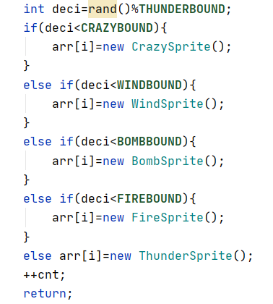
- 实现精灵的删除
该部分代码封装在delObjs函数中，同时该函数的调用与否取决于Object类中的isConflict函数（将在后文介绍）。delObjs代码极为简单，负责1.释放对象空间，2.置空数组指针，3.计数器递减。
- 玩家键盘控制的实现
该部分实现基于keyboardCallBack回调函数，该回调函数需要使用ACLlib中的registerKeyboardEvent函数进行注册。对应于使用键盘控制的不同功能，keyboardCallBack中对多种虚拟按键进行了不同的处理。
  - 玩家移动的控制
基于朴素的思想，在检测到上下左右移动键被按下事件时改变玩家的位置可以在单个键被按下时正常工作，但是在多个键被按下时由于ACLlib的自身缺陷无法正常识别，也就是说ACLlib只能处理串行的键位输入，不能处理并行的键位输入，回忆数字逻辑设计中串行转并行的思想，我们可以使用四个寄存器分别标识上下左右键被按下与否的状态，这样就可以实现多个按键同时按下的检测，进而借此实现玩家斜向运动。具体地，如按下左则left置1，其他为0，松开后left置0。此后再调用玩家的移动函数move(right-left,down-up)以改变玩家的位置，最后进行rePaint屏幕上就呈现了玩家的移动。
  - 游戏暂停的控制
该功能对应被绑定到ENTER键。由于ENTER键是一种Toggle，我们利用isRun标志位配合实现。当isRun=0时，按下ENTER键，启动秒计时器,精灵产生计时器和重绘计时器，并令isRun=1；当isRun=1时，按下ENTER键，停止秒计时器,精灵产生计时器和重绘计时器，并令isRun=0，这样便实现了程序运行状态的控制。注意：程序状态的改变是通过秒计时器,精灵产生计时器和重绘计时器触发的，如果计时器关闭，相当于程序暂停。在Setup调用printWelcome函数时，计时器处于关闭状态，所以程序暂停，保持欢迎界面不变。
  - 背景乐播放的控制
该功能对应被绑定到TAB键。由于TAB键也是一种Toggle，我们利用isPlay标志位配合实现。当isPlay=0时，按下TAB键，开始播放音乐，并令isPlay=1；当isPlay=1时，按下TAB键，停止播放音乐，并令isPlay=0，这样便实现了背景乐播放的控制。
  - 游戏退出的控制
该功能对应被绑定到ESCAPE键。当接受到ESCAPE键抬起的事件时，我们调用exit(0)，结束程序的执行。
- 计时器部分的实现
注：计时器是时序程序的推进器，是时序程序的心脏。程序中设有三种计数器分别实现三大功能。
  - 秒计时器
秒计时器产生秒信号，主要服务于触发Object对象的timeChange函数。特别地，对于BombSprite的对象，在time to live为0时，BombSprite将会被删除。
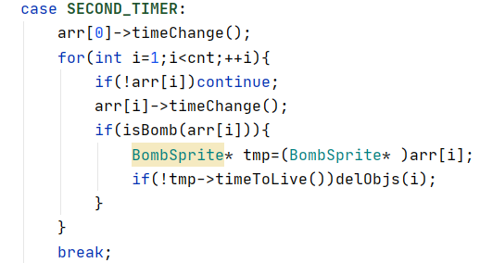
  - 精灵产生计时器
精灵产生计时器负责每隔一定时间(2s)触发精灵产生genObjs函数。
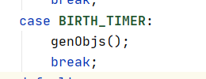
  - 重绘计时器
重绘计时器负责每隔一定时间(20ms)触发checkOut和rePaint函数。在rePaint函数之前调用checkOut函数是为了清算程序的状态改变，如玩家分数改变，是否刚才捕捉了一个精灵。
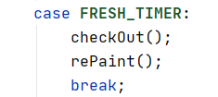
- rePaint重绘函数实现
该函数首先利用isOver标志位判定是否结束，如果结束调用printOver函数，直接返回。如果没有结束，先绘制背景，再遍历arr数组，调用每个有效指针指向对象的draw函数。
- checkOut状态清算函数实现
该函数首先利用isOver标志位判定是否结束，如果结束直接返回。否则一轮循环遍历arr数组中的精灵元素，利用isConflict函数判定是否与玩家几何位置冲突。如果冲突分为两种情况，一种是和炸弹冲突，该情况玩家生命减1，炸弹被销毁（引爆），此时还需判定玩家生命值，如果生命值小于等于0，宣告游戏结束；第二种是玩家没有被麻痹的情况下和非炸弹类精灵冲突，该情况下玩家获得积分，销毁精灵，并且播放得分音效，特别地，如果是雷电精灵，玩家获得生命加1的福利。在第二轮遍历中，我们调用所有有效精灵指针指向的walk函数，改变精灵和玩家的状态。注：walk函数不仅仅是步行，可以理解为广义的行动，在wak时，精灵会改变自身状态，基础的有位置，拓展的有冷却，同时精灵在行动会对玩家释放技能，改变玩家状态。
9. 疯狂精灵特性实现
疯狂精灵的特性在于运动轨迹混乱，而无特殊技能，因此只需覆写walk函数的移动部分，将普通的移动方式替换为随机运动即可。具体实现时首先通过生成两个随机数，其奇偶分别对应x，y方向位移的正负号，然后再生成两个随机数分别作为x，y方向速度的绝对值，乘上倍率因子后据此进行移动。
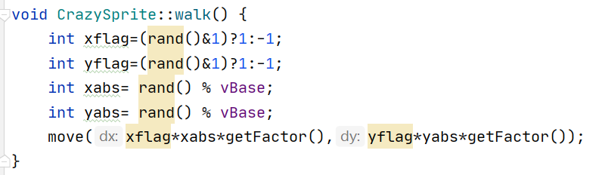

10. 风之精灵特性实现
风之精灵类似疯狂精灵，其并无特殊技能，只需覆写walk函数的移动部分。因为风之精灵的设定为走位灵活，能够躲避捕捉者，所以我们设置该精灵沿着其与玩家连线的相反方向移动。具体地，首先计算该精灵与捕捉者的距离，当距离不超过阈值（这里为2倍图标宽度）时，不进行覆写，依然按基类方式直线行走。当距离小于阈值时，我们让风之精灵沿着连线相反方向移动，此时的移动速度也被乘上倍率因子。
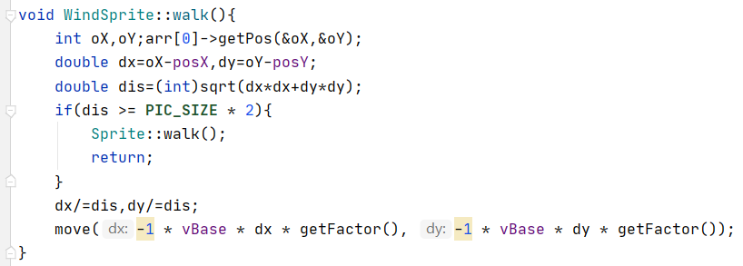
11. 火焰精灵特性实现
火焰精灵的移动方式并无特殊，特性在于灼烧，即当玩家靠近火焰精灵时每2秒减去1点得分，因此我们只需要覆写walk函数，使之在距离小于一定阈值时调用spell函数，并在spell函数中对玩家的得分进行降低操作。具体地，在walk中我们先计算出玩家与自身的距离，同时我们需要考虑cd，即在距离小于阈值（这里为两个图标宽度）并且cd为0的时候调用spell函数，然后调用基类的walk进行普通直线移动即可。值得注意的是，由于有cd的概念，该特性还需timeChange函数的配合，即在timeChange函数中对cd进行减1操作。
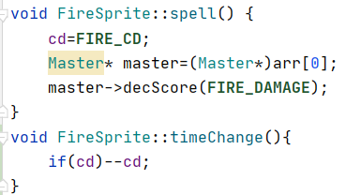
12. 雷电精灵特性实现
雷电精灵的实现类似火焰精灵，移动方式并无特殊，特性在于麻痹，即在玩家靠近雷电精灵时，雷电精灵能够放出电流使玩家麻痹，该技能cd为8s，持续时间为3s。类似地，我们修改雷电精灵的walk函数，使之在与玩家距离小于阈值（这里为1.5个图标宽度）并且cd为0时调用spell函数，然后调用基类的walk实现直线移动。在spell函数中，首先应该修改cd，使技能冷却，同时让玩家陷入麻痹状态。由于玩家添加了麻痹状态，配合地我们在Master类中添加sleepTime属性表示麻痹状态剩余时间，处于麻痹状态的玩家无法移动和进行精灵的捕捉。显然地，spell中只需修改Master的sleepTime属性即可让玩家陷入麻痹，同时我们修改ThunderSprite的timeChange为cd减1，Master的timeChange为麻痹时间减1即可。
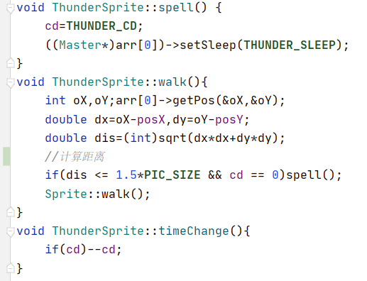
13. 炸弹特性实现
炸弹精灵的移动方式并无特殊，特性在于技能能够使得玩家失去一点生命并且在一定时间后会自动销毁。由于炸弹的技能效果会引爆自身，即自我销毁，虽然自我销毁可以实现，但是为了不引起不必要的麻烦（在spell函数中难以定位arr中自身指针正确位置），故重新划分责任，将炸弹精灵spell的功能放在checkOut函数中实现。根据技能，当发生几何冲突时，炸弹将会使玩家hp减1，同时这里设置了1分的得分丢失，同时销毁炸弹。最后如果hp小于等于0时判定游戏结束。
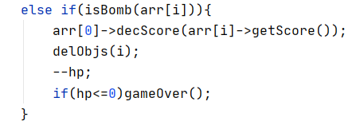

测试报告
- 欢迎界面测试
测试方法：运行游戏，进行体验。
测试过程：
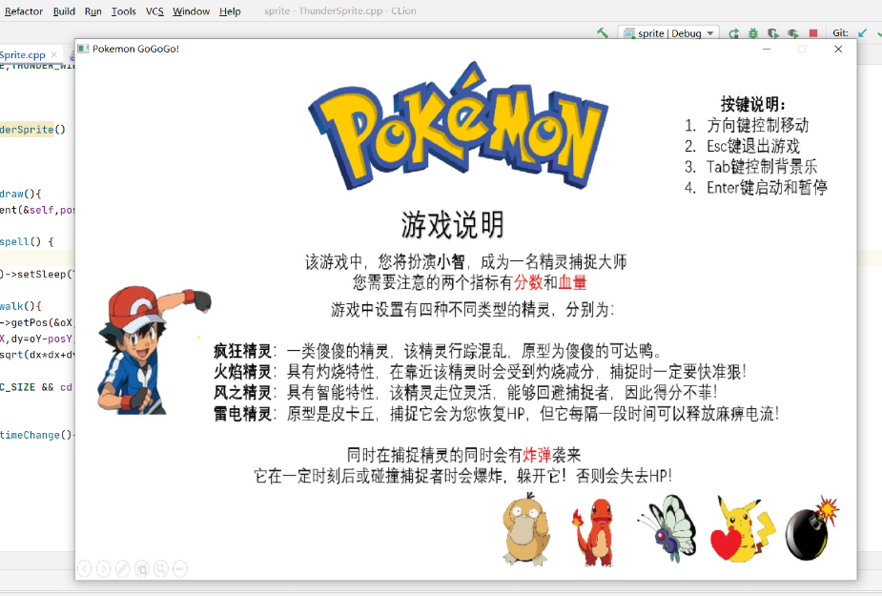
测试结果：
欢迎界面具有醒目和丰富的图标，并且给出了游戏说明和按键提示，较为友好，程序正常。
- 按键测试
测试方法：实际运行结合 Clion调试。
  - 方向键测试
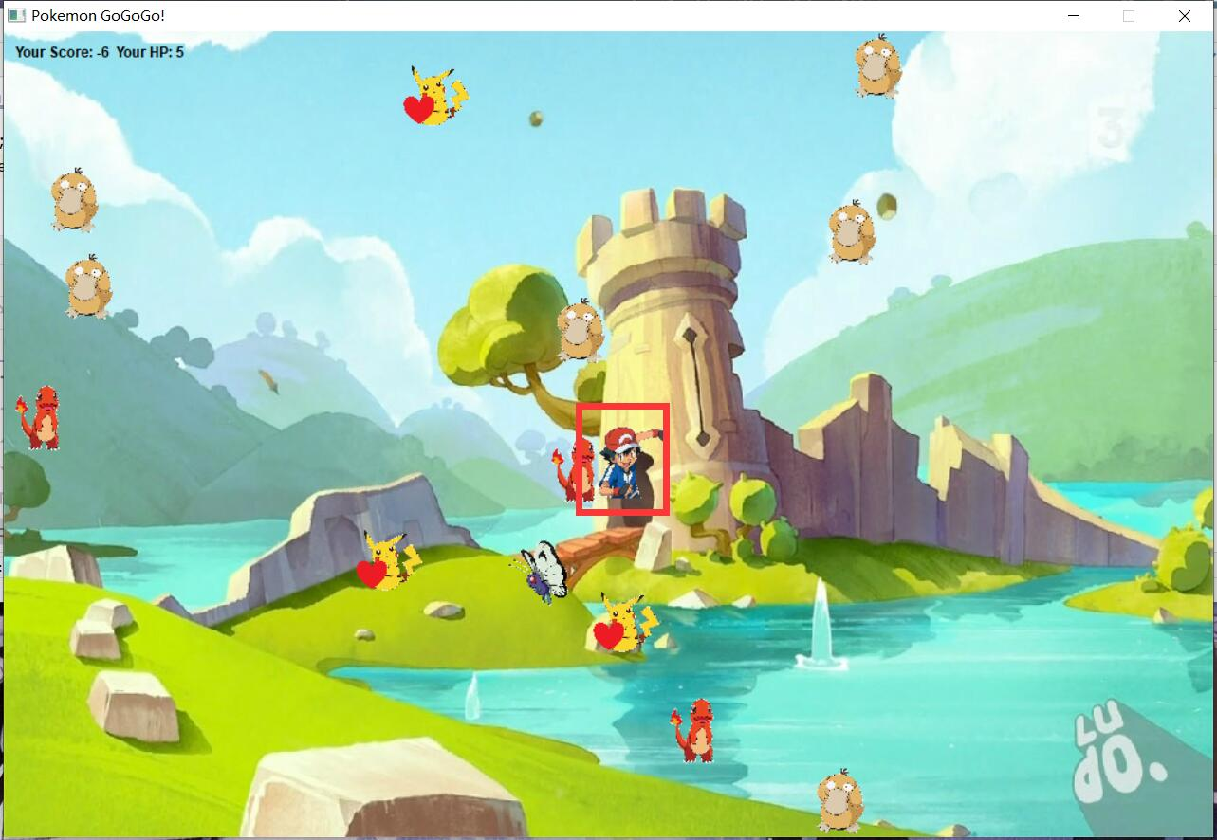
首先玩家在初始位置
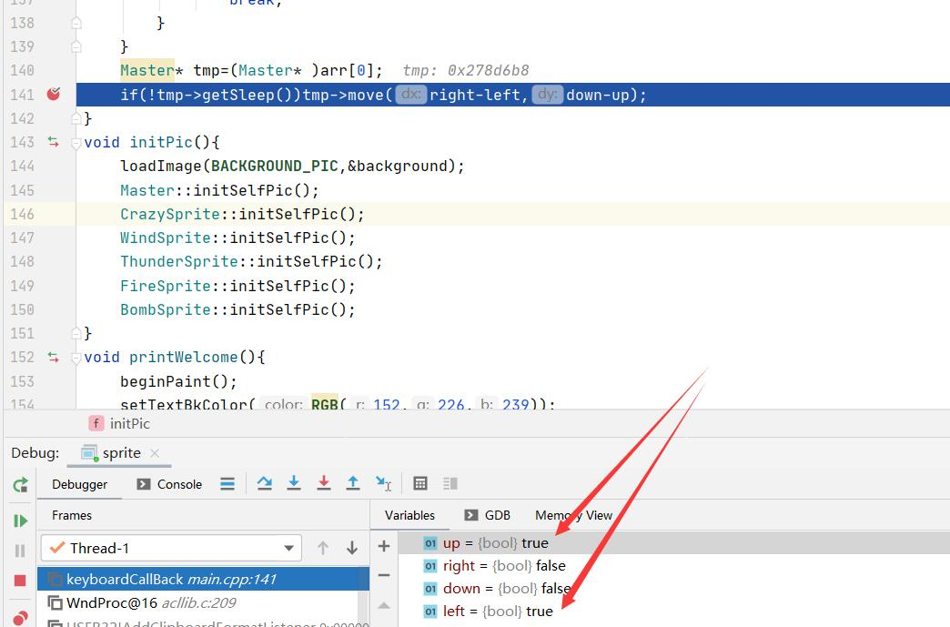
同时按下up和left后，玩家获得斜运动的方向
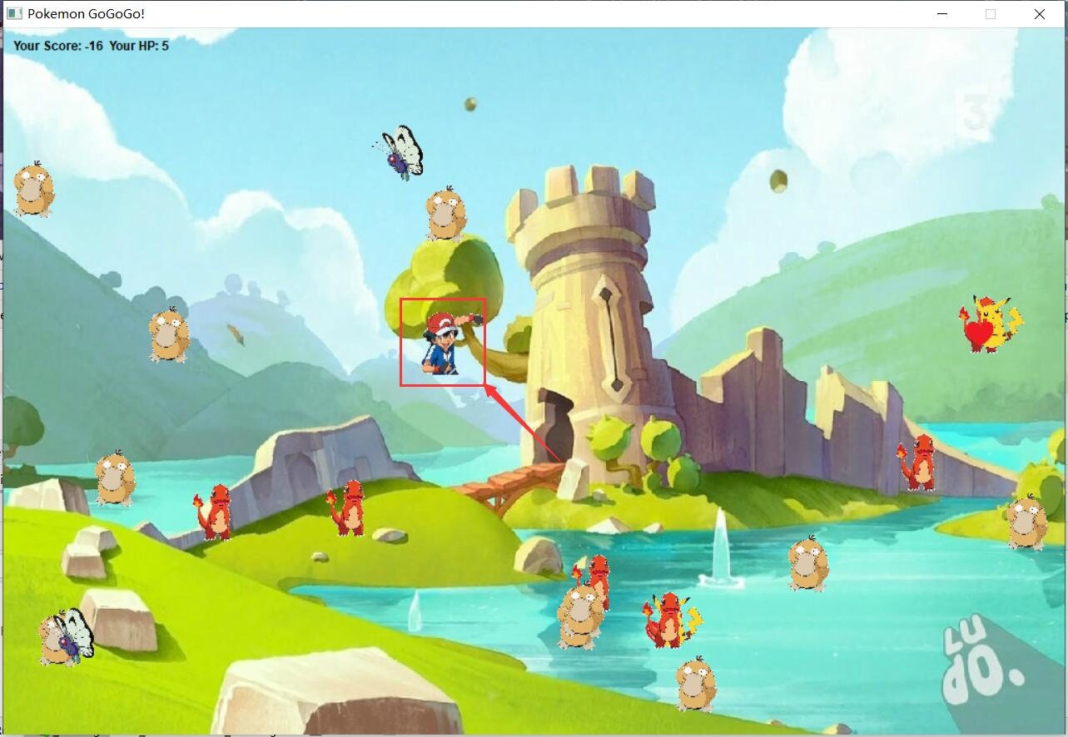
玩家实现斜运动
  - Esc键测试
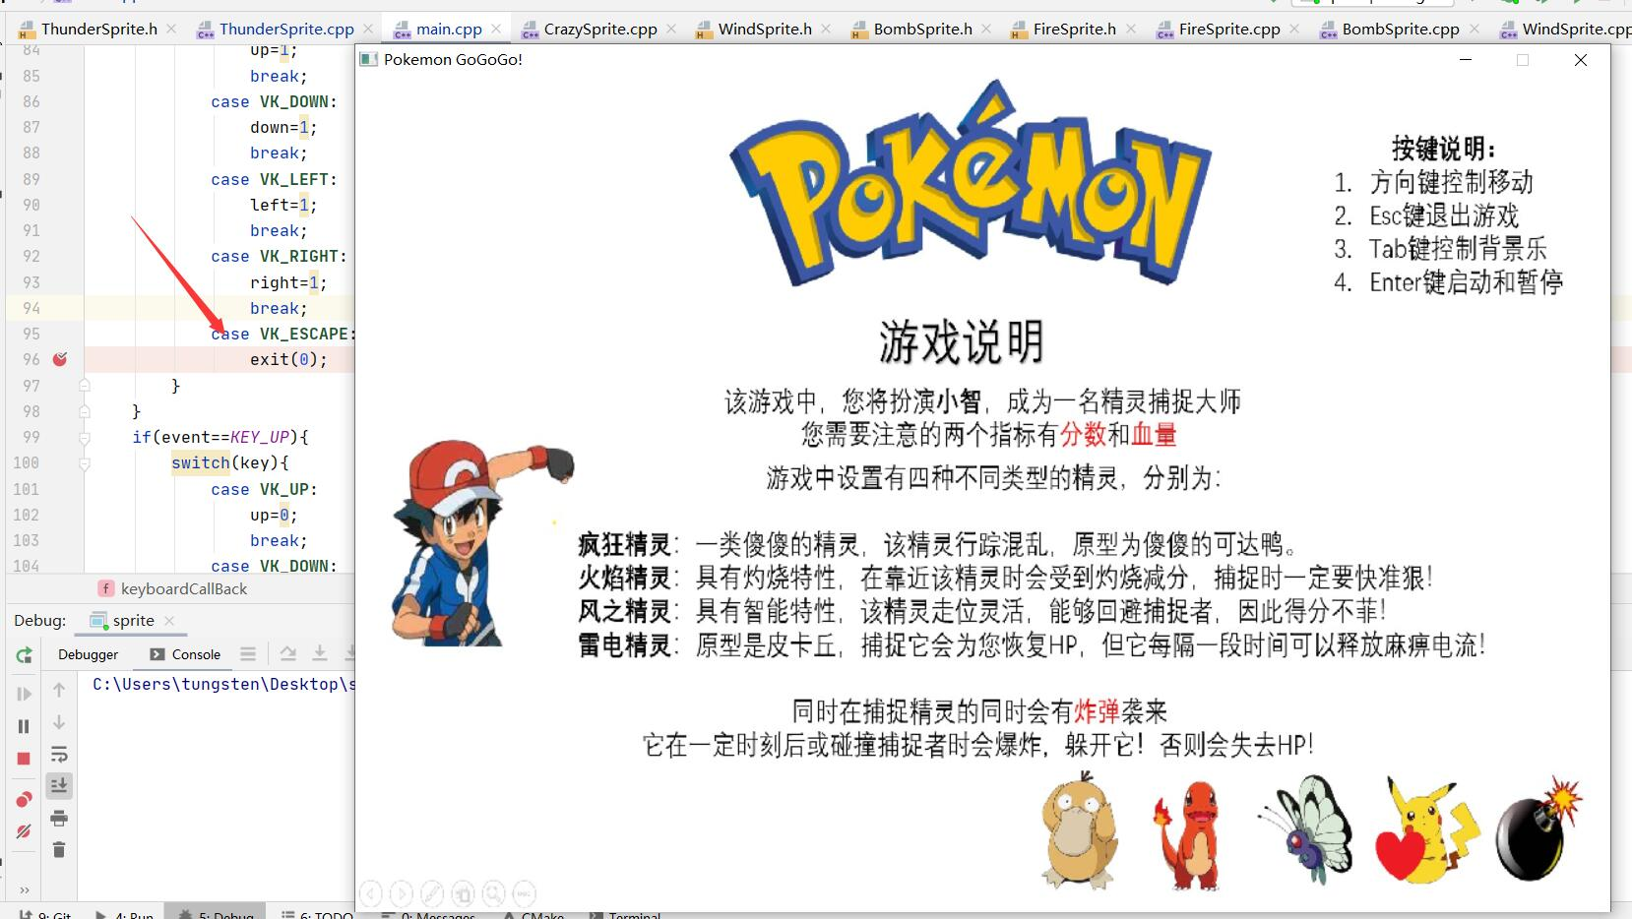
在exit处设置断点
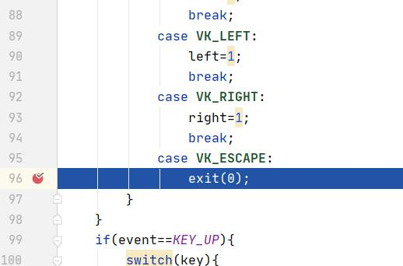
按下Esc，触发exit，退出程序
  - Tab键测试
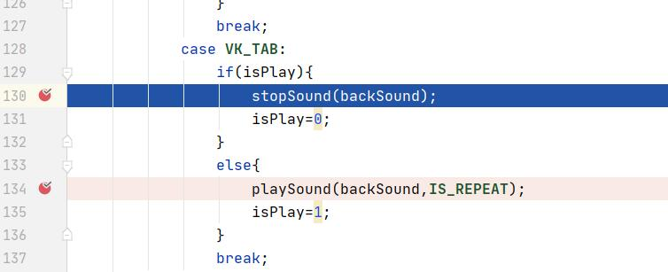
第一次按下Tab触发stop（默认播放）
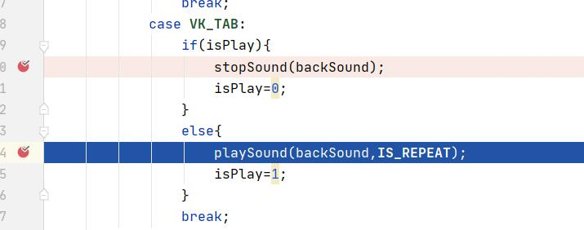
第二次按下Tab触发play
  - Enter键测试
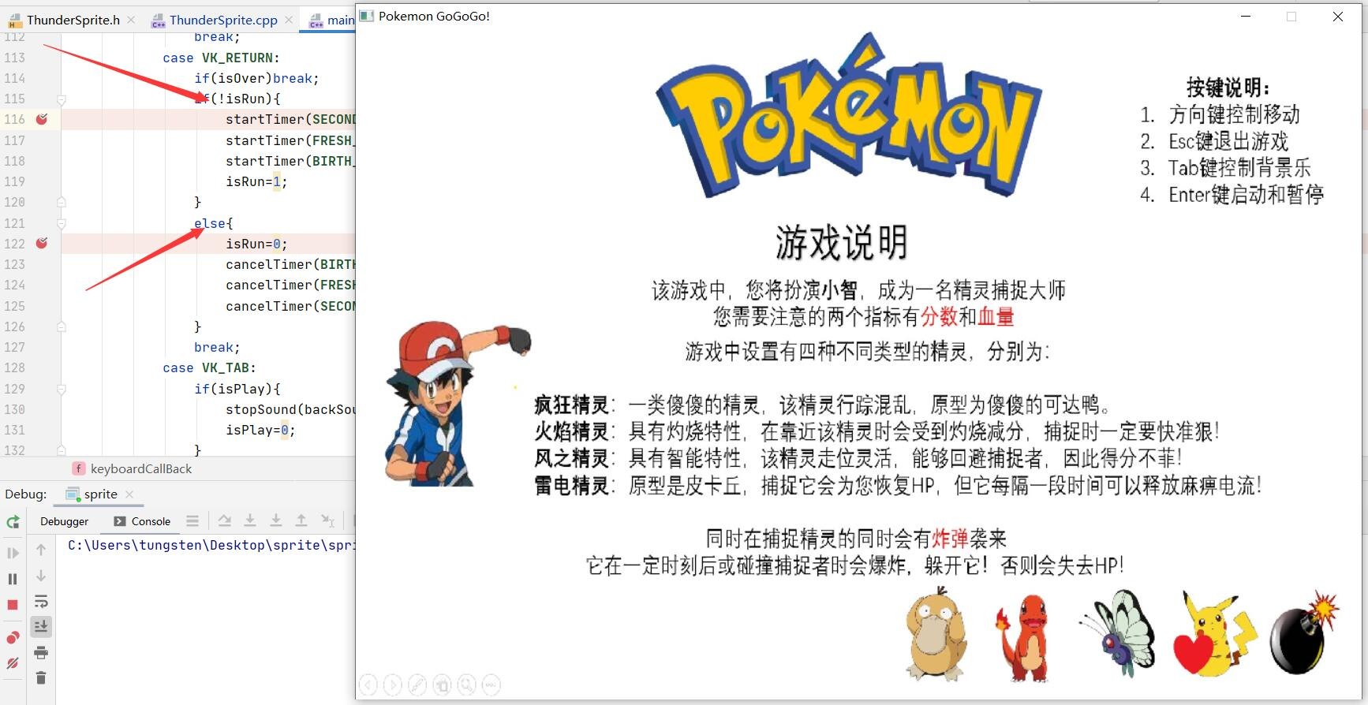
在两种情况的处理函数处下断点
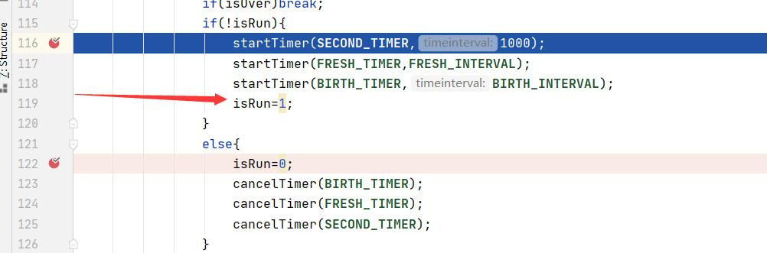
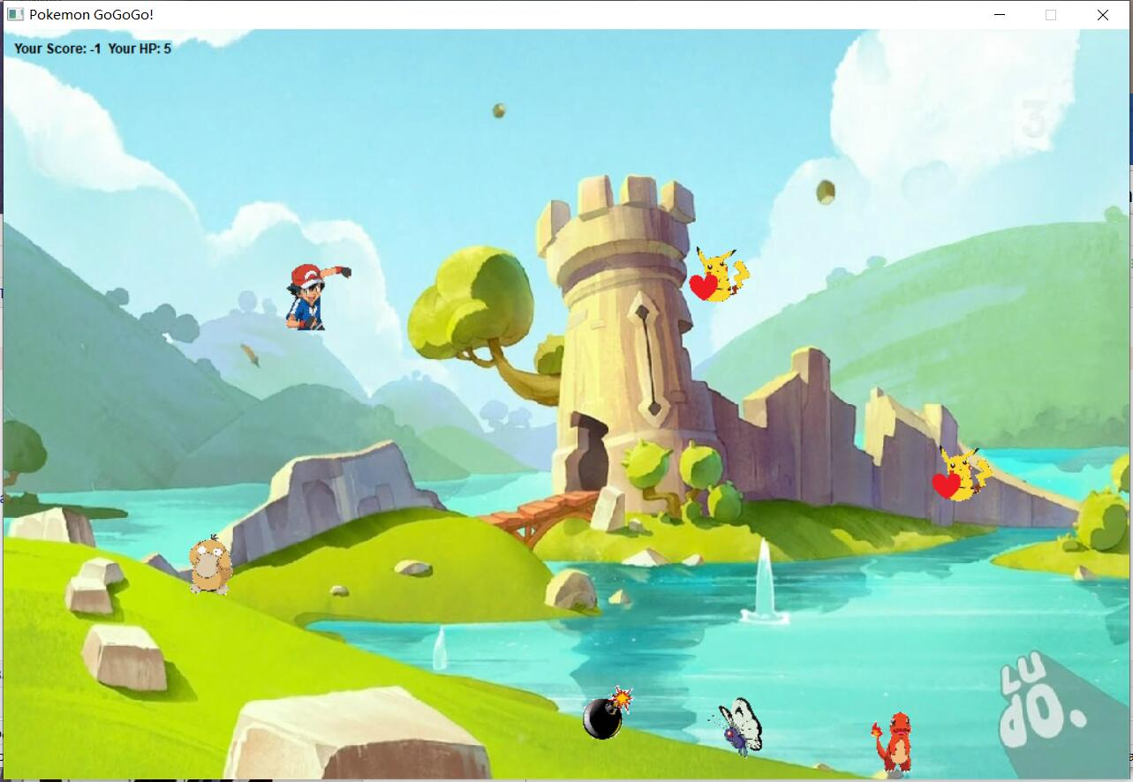
第一次按下Enter，游戏启动
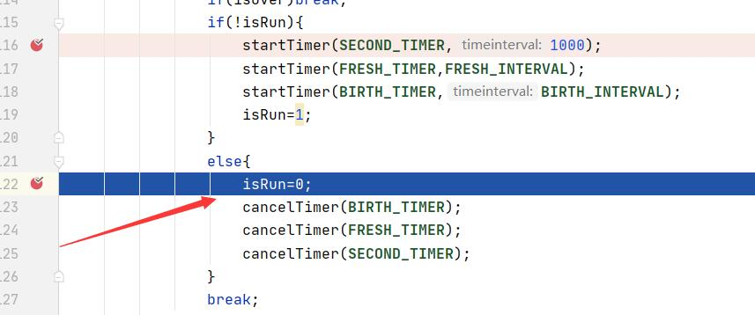
第二次按下Enter，游戏暂停
测试结果：按键功能正常，良好完成测试。
- 疯狂精灵测试

- 风之精灵测试

- 雷电精灵测试

- 火焰精灵测试

- 炸弹精灵测试

- 游戏结束测试
测试方法：实际体验游戏
测试过程：
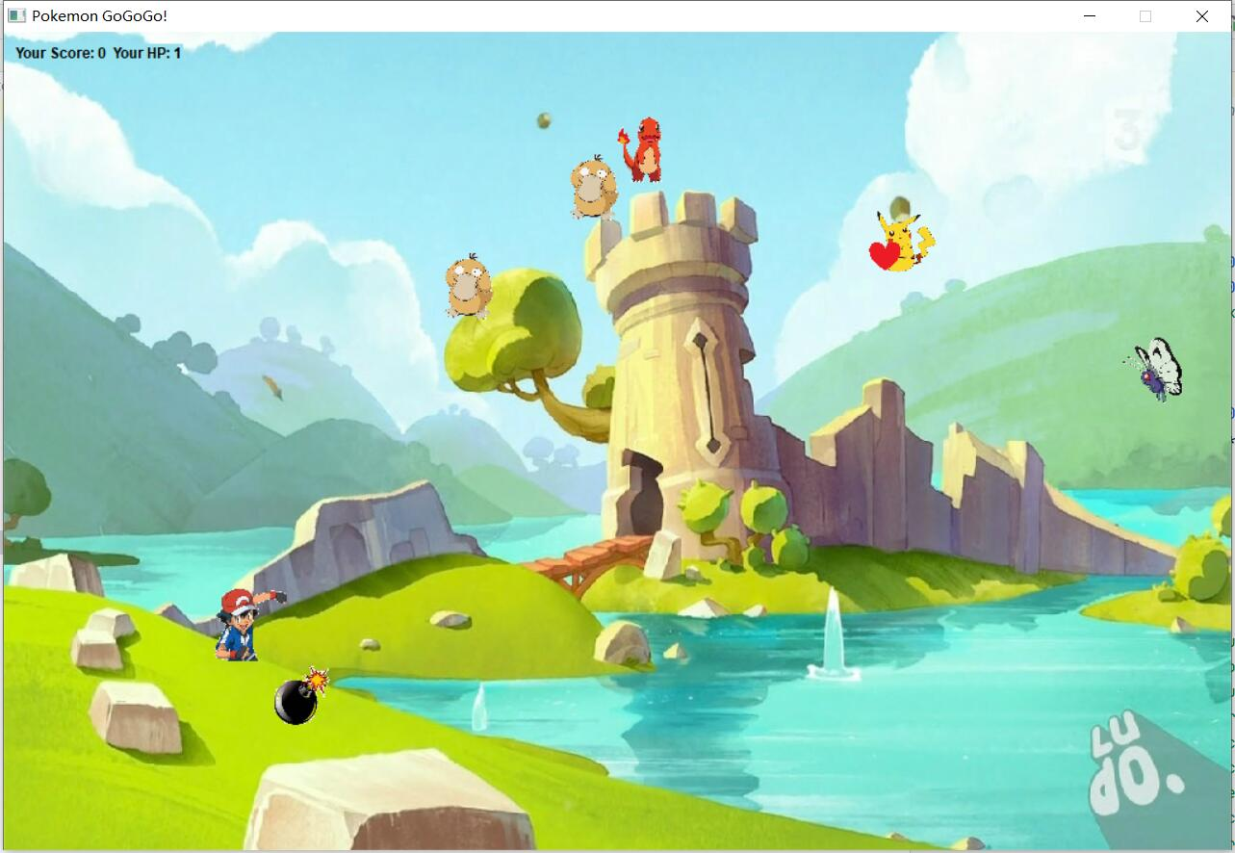
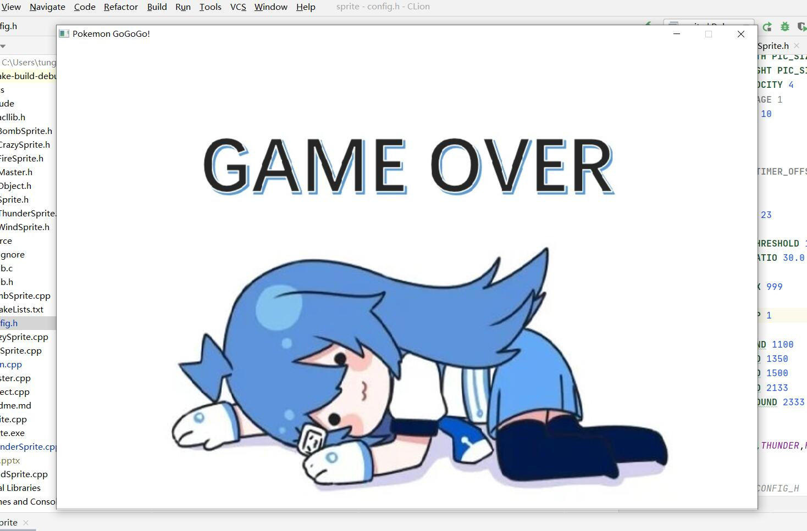
测试结果：结束功能良好。

实验心得
问题1：ACLlib提供的键盘事件对象属性过于简陋，只能获取一个键的信息，无法同时获取多个键的信息。
分析及解决:依照通常的游戏设计，玩家应该可以斜向移动，然而ACLlib键盘事件只能串行地获取信息，我们需要将串行信息并行化，回忆数字逻辑中的知识，可以使用寄存器（触发器）使得串行信号并行化。因此解决方式是在keyboardCallBack回调函数中设置up,down,left,right四个静态变量，在某个方向的按键按下时，相应的变量设为1，抬起时设为0，这样就实现了历史信息的记忆化，从而方向可以使用(x,y)=(right-left,down-up)来表示，实现玩家的斜向移动。

问题2：在新添加一个类（一种精灵）时，往往不止需要在其头文件和实现文件进行代码编写，其余地方也有很多需要修改的依赖项，操作不仅繁琐，而且容易出错。
分析：该问题是软件开发中的常见问题，就是应对变化的问题。用户的需求常常是会发生变化的，一个好的程序应该具有拥抱变化的能力。而这是目前的我所达不到的代码水平，计划抽时间学习设计模式，增强软件设计能力。

问题3：直接使用gcc命令编译出来的GUI程序始终带有CLI窗口（即命令行窗口），影响了程序的美观性。
分析与解决：通过网络搜索，得知gcc编译的程序会默认附带一个命令行窗口用以输入和输出一些调试信息，可以使用-m windows参数进行关闭。总结：要善用搜索引擎。

问题4：编译时出现的问题，部分gcc版本无法正确识别 *.c 这一参数。提示invalid argument
分析与解决：直接复制报错信息到搜索引擎搜索，在StackOverflow上找到了相关信息。原因是MinGW-w64中的gcc是linux下gnu gcc的移植，而在linux下的程序中，对于* 这一通配符是不用做额外处理的，这是因为shell会对 * 通配符进行展开处理。而在Windows系统中 * 的展开的责任是分配给应用程序的，也就是说cmd不进行通配符的展开处理。而部分版本的MinGW-w64移植不彻底导致cmd和gcc都不对通配符进行展开，最终导致invalid argument。按照网上所说，解决方案有使用Cygwin，而这里采用使用老师视频中的资源，也成功解决问题。

问题5：由问题4启发而来，虽然没有采用Cygwin的方案，但是好奇什么是Cygwin，以及和MinGW的联系是什么。
分析与解决：依旧求助于搜索引擎。经过信息搜集后发现，MinGW和Cygwin都是用于跨平台开发的工具。其中MinGW是Minimalist GNU for Windows的意思，顾名思义，提供了linux下gnu toolchains在windows下的基本版本，可以用来编译部分非C/C++标准库的程序（这里指可以依赖部分依赖linux系统调用），可以粗浅地认为MinGW工作原理是将linux sdk中的头文件和函数替换为windows sdk中的头文件和函数，从而达到一定程度的重用代码跨平台开发的能力，但是部分linux的特有高级特性无法使用。其产生的可执行文件依赖于原生的windows api不再需要第三方库。对于Cygwin，大的目标是一致的，也是为了提供跨平台开发的能力，但是相比MinGW的极简主义，其更加大而全，而且实现的思路也不一样。Cygwin的思路是模拟linux系统调用，Cygwin主要通过cygwin1.dll这一文件模拟系统调用，生成的PE可执行文件的linux系统调用的名称依旧不变，但是链接到了cygwin1.dll中，也就是说，Cygwin通过模拟层让程序感觉自身在调用linux系统调用，从而实现了跨平台性。值得注意的是，由于程序内部的系统调用名都为linux函数，因此生成的程序并非原生windows程序，运行时必须依赖cygwin第三方库。

待解决的问题：玩家转换移动方向时会有一个相对较长的卡顿，尝试增大重绘频率未果，暂未寻得解法。

收获与体会：通过本次精灵游戏大实验，让我在实践中充分认识到了面向对象程序设计的优越性，充分体会到了封装，继承，多态等语言特性，巩固了语法知识，强化了编程能力。同时，在程序实现的过程中也暴露出了很多问题，如程序应对变化能力较弱，类之间责任划分欠妥等问题，这些都驱动着我去学习设计模式，掌握重构技巧，希望有朝一日我能够给出更好的架构，写出更加优质的代码。同时，在该实验中也学会了不少零碎的知识，如-m windows参数，MinGW和Cygwin的关系，UML类图的画法等，相信这些知识的积累能让我受用不尽。

附：评分标准

软件说明（20分）

游戏使用说明
详细介绍游戏的基本功能、打开方式、使用方法等信息。一个未接触过本实验的用户阅读完游戏使用说明后，能够轻松上手玩游戏，并了解游戏全部功能。
A挡：8~10分
B档：5~7分
C档：0~4分

源码编译说明
详细描述源代码的编译方法，如何从提交的实验代码（*.cpp、*.c、*.h、……）编译出最终的可执行程序（*.exe）。如果使用图形化编译器（如VS），要有关键步骤的截图，把创建工程、编译、运行等过程描述清楚。如果使用命令行编译器（如MinGW），要把每一步使用的命令、参数、输入与输出等信息描述清楚。一个有基本编程经验的用户根据源码编译说明中的步骤，能够轻松上手把源代码编译成最终的可执行程序。
A挡：8~10分
B档：5~7分
C档：0~4分

系统设计（20分）
用文字、图形、表格、伪代码等方式，对程序各项功能的设计思想进行清楚的描述。重点描述各项功能涉及的类、类的成员、不同类之间的关系等，充分体现出封装、继承和多态的思想。注意：关键在于对设计思想进行描述，不得大量拷贝粘贴源代码。
A挡：16~20分
B档：10~15分
C档：0~9分
注：连续拷贝粘贴源代码，每超出1页扣1分。

程序实现（30分）
用文字对程序各项功能涉及的关键文件、函数、代码等进行说明，详细分析它们是“做什么”和“怎么做”的。注意，关键在于对实现细节进行说明，不得大量拷贝粘贴源代码。
A挡：16~20分
B档：10~15分
C档：0~9分
注：连续拷贝粘贴源代码，每超出1页扣1分。

测试报告（20分）
对程序各项功能进行详细的测试，测试内容覆盖到全部功能点。对测试过程、测试方法和测试结果进行详细的描述，图文并茂。对测试结果进行分析，得出程序是否实现了预期功能的结论。
A挡：16~20分
B档：10~15分
C档：0~9分

实验心得 （10分）
描述实验过程中的问题和收获。着重描写你在实验过程中遇到的问题，你是如何解决这些问题的，目前还存在哪些问题。不仅仅限于编程上的问题，在分析、设计、测试过程中遇到的问题都算。你从解决问题的过程中学习到了什么。
A挡：8~10分
B档：5~7分
C档：0~4分

